EJERCICIO 1

Supongamos un equipo que contiene una carpeta denominada “manuales” con permisos de “Control total” para los usuarios locales del equipo. Se quiere compartir esta carpeta en modo “Sólo lectura” para los usuarios del equipo, con la obligatoriedad de que en el resto de ordenadores de la red hay que introducir los datos de autentificación de algún usuario. Especificar las acciones y permisos que hay que establecer en la carpeta manuales para que sea visible y accesible en la red. Indicar la dirección de red con la que se accede desde los equipos

Y vamos a inicio🡪equio🡪boton derecho🡪administrar

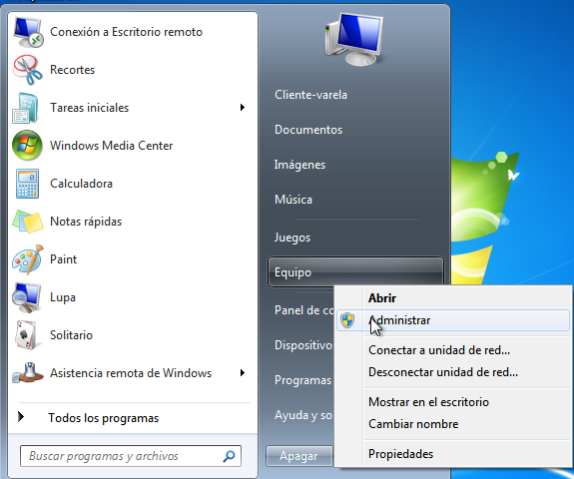

Ahora vamos a carpetas compartidas🡪recursos compartidos

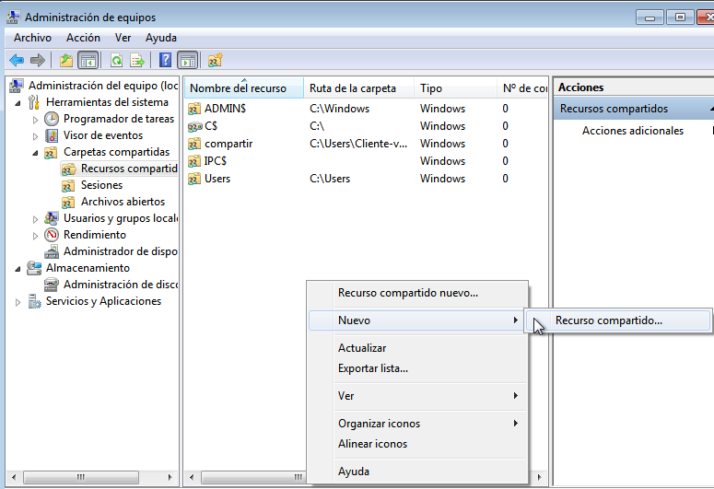

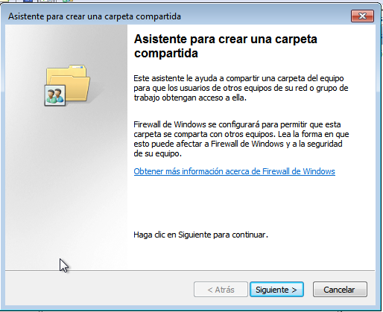

Y agregamos la carpeta que vamos a compartir en este caso es la carpeta manuales

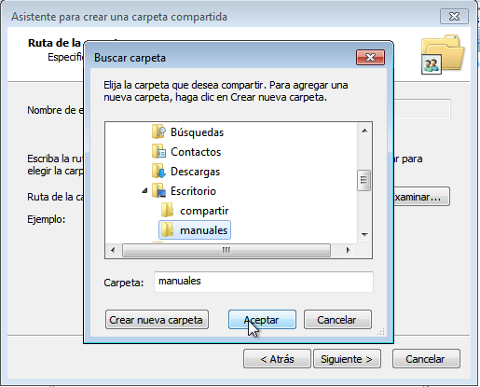

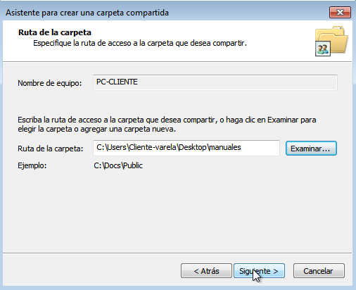

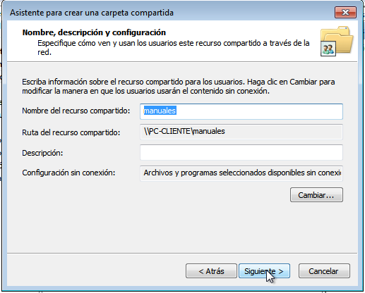

Propietario acceso desde red control total

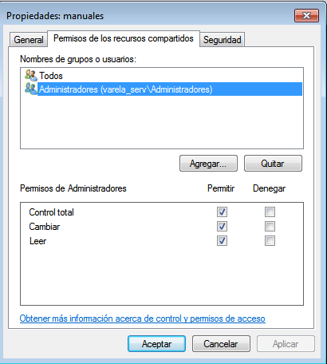

Acceso desde red permisos solo lectura

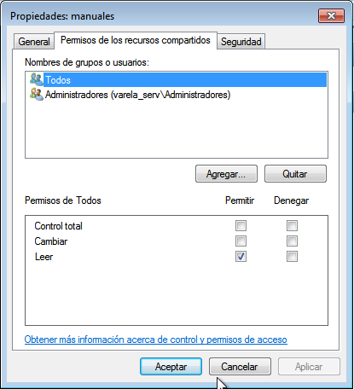

Acceso desde el equipo local permiso solo lectura

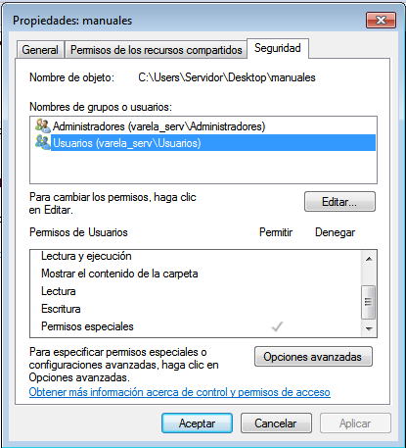

Acceso desde el equipo local administrador control total

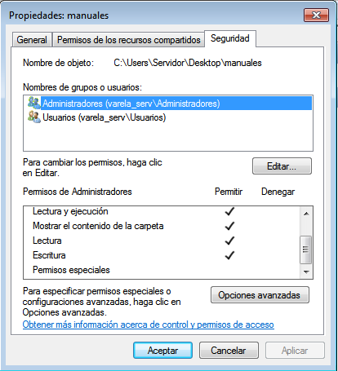

Accedo desde mi equipo local siendo administrador por medio de red

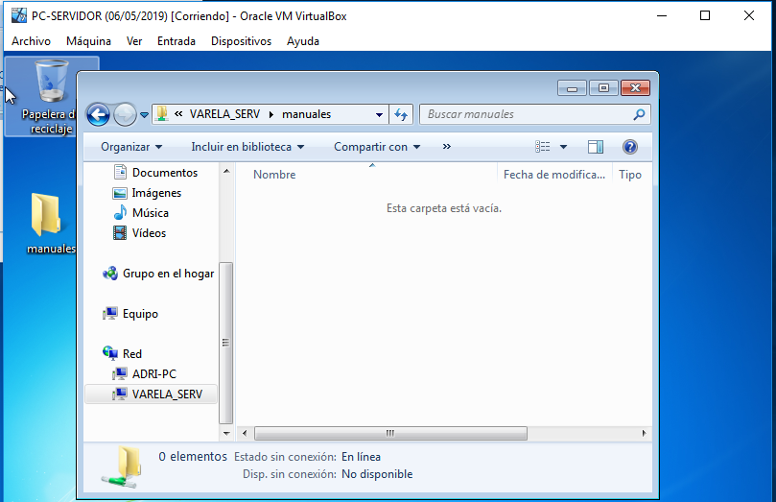

Accedo desde otro equipo

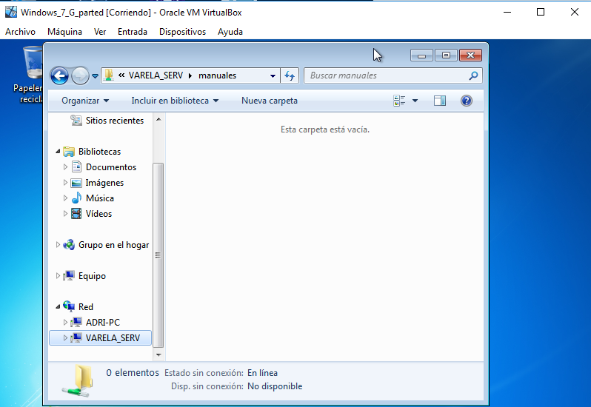

Y accedo desde otros usuarios del equipo local

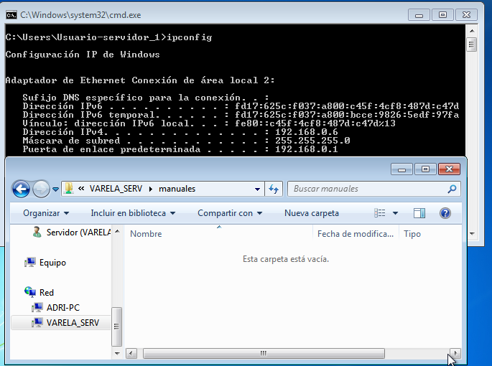

Y esta es la ip de la otra máquina

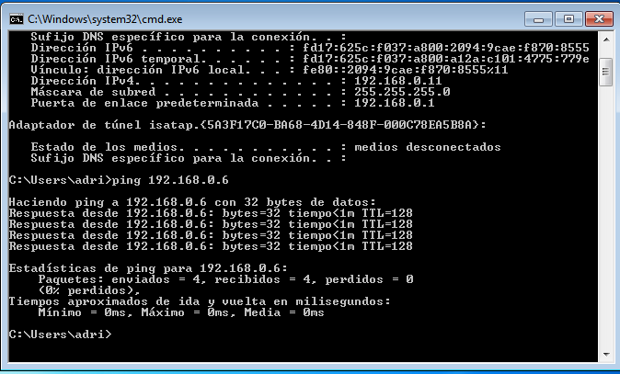

EJERCICIO 2

Supongamos un ordenador con una carpeta denominada “Familia” donde los usuarios estándar pueden crear archivos, pero solo los administradores borrarlos. Queremos compartir esta carpeta con permisos de “Control Total” para los usuarios estándar y administradores (o el máximo nivel de permisos que le podamos asignar). Además, también queremos dar la posibilidad a que los usuarios que no tienen ninguna cuenta en el equipo puedan acceder a esta carpeta, en este caso en modo “Solo lectura”. Crear la carpeta compartida con las restricciones del enunciado.

No me deja eliminar ficheros desde otros usuarios del equipo

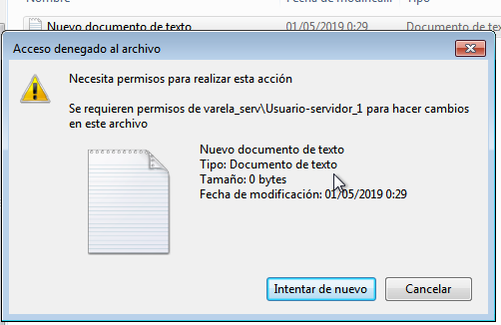

Si puedo crear

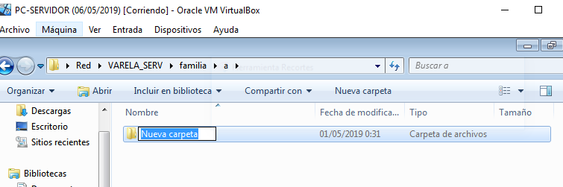

Desde el administrador puedo eliminar

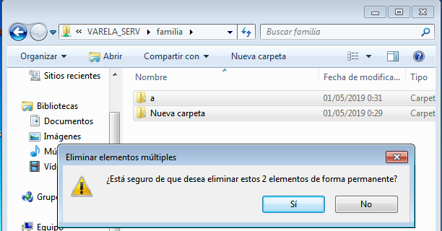

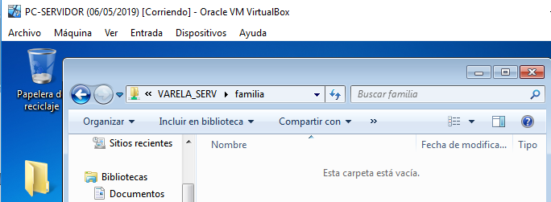

Estos son los permisos en red

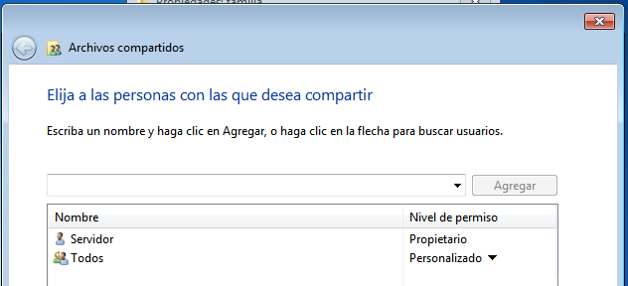

Permisos en red

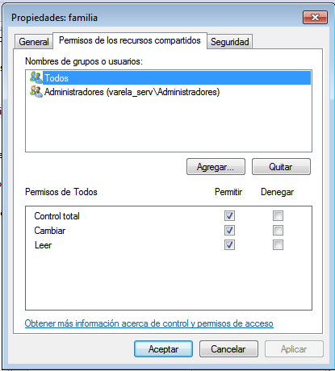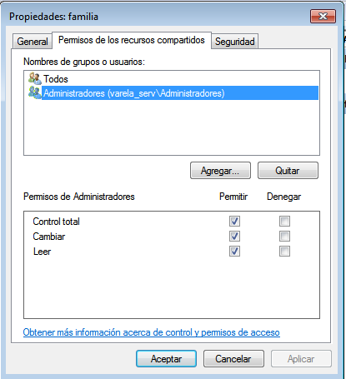

Permisos en local

